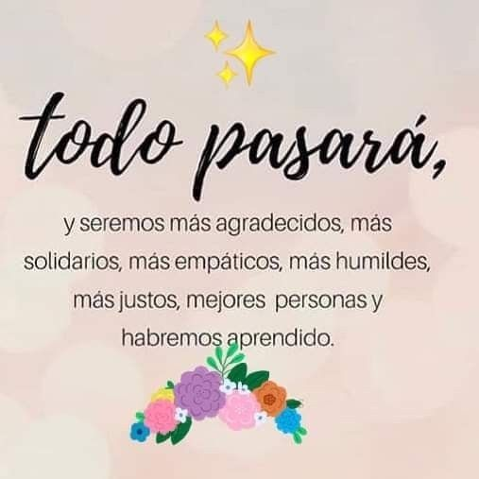
Liceo José Victorino Lastarria
Rancagua
“Formando Técnicos para el mañana”
Unidad Técnico-Pedagógica

TALLER DE GASTRONOMÍA
Segundo medio
María Antonieta Rivera Berrios
antonieta.rivera@liceo-victorinolastarria.cl antonierb11@gmail.com
Puedes enviar a cualquiera de estos correos, selecciona uno
Nombre del alumno:
Fecha: del 07 al 11 de Septiembre
OA: Elaborar preparaciones básicas de la cocina internacional.
Objetivo clase: observar y ejecutar técnicas de torneados de verduras
Actividades: Observar video, aplicar movimiento del cuchillo torneador, enviar un pequeño video explicando su torneado no más de 2 minutos al correo
antonieta.rivera@liceo-victorinolastarria.cl

https://youtu.be/e3FuTG1y5I4 practica torneado con 7 caras en huevos
https://youtu.be/e47BC81QxI8 practica en papas

TICKET DE SALIDA: (lo responden sólo los estudiantes que retiran guías impresas)
Explicar en qué consiste la técnicas de torneados de verduras

